

BẢNG BÁO GIÁ KHÁM SỨC KHỎE
PROPOSAL - Medical Check-up

Tp HCM, ngày ….. tháng ….. năm ……
Ho Chi Minh City, January 28 ^{th}, 2026

(Bảng Báo Giá có hiệu lực trong vòng 30 ngày, kể từ ngày gửi)
(The proposal is valid 30 days from the date of issue)

KÍNH GỬI (TO): CÔNG TY TNHH BTA INDUSTRIES & CÔNG TY TNHH DTA INDUSTRIES
Địa chỉ : ……………………………………………………………………..
MST : …………………………
Người liên hệ : Anh/Chị …. ĐTDĐ : 090………. Email : ……………..

Thay mặt TRUNG TÂM Y KHOA CHẤT LƯỢNG CAO VIETMEDI xin gửi lời chào thân ái và lời cảm ơn chân thành đến quý Công ty về nhu cầu và việc lựa chọn Phòng khám của chúng tôi cho kế hoạch Khám sức khỏe định kỳ hằng năm của nhân viên.
On behalf of VIETMEDI HEALTHCARE CENTER, please send my regards and express thank you very much for your inquiry and valuable in considering our Clinic as Yearly Medical check-up plan for your staff.

1/ DANH MỤC KHÁM SỨC KHỎE ĐỊNH KỲ 2026
LIST OF MEDICAL CHECK-UP 2026

Giá ưu đãi áp dụng cho số lượng khám dự kiến từ: 100 người
Special Discounted Rates, applicable to the expected number: 100 pax

STT  No. | DANH MỤC  Items | GIÁ ƯU ĐÃI  (Đã Giảm) | NAM  Male | NỮ  ĐỘC THÂN  Single Female | NỮ  GIA ĐÌNH  Married Female
 | KHÁM TỔNG QUÁT - GENERAL PHYSICAL EXAMINATION
1 | Kiểm tra các thông số cơ thể  Đo sinh hiệu: Đo chiều cao, cân nặng, nhiệt độ, mạch, huyết áp và tính chỉ số khối cơ thể BMI… | Miễn phí | Miễn phí | Miễn phí | Miễn phí
2 | KHÁM CHUYÊN KHOA NỘI TQ  Bác sỹ khám, tư vấn, kết luận, phân loại sức khỏe, cho toa thuốc điều trị (nếu cần):  Tuần hoàn/ Hô hấp/ Tiêu hóa/ Thận-Tiết niệu/ Nội tiết/ Cơ - xương - khớp/ Thần kinh | 280,000 | √ | √ | √
3 | Kiểm tra thị lực MẮT  Đo thị lực/ Đo sắc giác
4 | KHÁM CHUYÊN KHOA RĂNG HÀM MẶT  Bác sỹ RMH khám và tư vấn về cấu trúc răng miệng, các bệnh lý khoang miệng.
5 | Khám CHUYÊN KHOA DA LIỄU  Bác sỹ chuyên khoa Da liễu khám, chẩn đoán và điều trị các bệnh lý liên quan đến da, lông, tóc, móng và niêm mạc
6 | Khám CHUYÊN KHOA TAI MŨI HỌNG  khám, chẩn đoán và điều trị các bệnh lý liên quan đến tai, mũi, họng, vòm họng, thanh quản và vùng cổ mặt.
7 | SOI DA BẰNG CÔNG NGHỆ AI  là công nghệ phân tích da hiện đại, sử dụng ánh sáng đa phổ (UV, RGB) và camera độ phân giải cao để chụp ảnh 3D, từ đó tự động phân tích chi tiết lỗ chân lông, sắc tố, nếp nhăn, độ ẩm, và mụn chỉ trong vài giây | 200,000 | TẶNG | TẶNG | TẶNG
 | GÓI XÉT NGHIỆM – LAB TEST
8 | Tổng phân tích tế bào máu ngoại vi: Tầm soát tình trạng thiếu máu, nhiễm trùng, ung thư máu giai đoạn sớm. | 96,000 | √ | √ | √
9 | Định lượng Glucose: Chuẩn đoán bệnh đái tháo đuờng, theo dõi điều trị đái tháo đường, hạ đường huyết | 40,000 | √ | √ | √
 | Kiểm tra bộ mỡ
10 | Định lượng Cholesterol toàn phần | 48,000 | √ | √ | √
11 | Định lượng Triglycerid | 48,000 | √ | √ | √
12 | Định lượng HDL-C | 48,000 | √ | √ | √
13 | Định lượng LDL-C | 48,000 | √ | √ | √
 | Chức năng thận
14 | Định lượng Creatinin | 40,000 | √ | √ | √
15 | Định lượng Ure | 40,000 | √ | √ | √
 | Chức năng Gan
16 | Đo hoạt độ AST (GOT) | 48,000 | √ | √ | √
17 | Đo hoạt độ ALT (GPT) | 48,000 | √ | √ | √
18 | Đo hoạt độ GGT | 48,000 | √ | √ | √
 | Viêm Gan Siêu Vi B
19 | Chọn 1 trong 2 : Hoặc HBsAG (kháng nguyên) hoặc HBsAb (kháng thể) | 132,000 | √ | √ | √
20 | Viêm Gan Siêu Vi C: HCV Ab miễn dịch tự động | 160,000 | √ | √ | √
21 | H.Pylori (IgG) Test máu | 200,000 | √ | √ | √
 | XÉT NGHIỆM TUYẾN GIÁP
22 | Định lượng FT3 | 120,000 | √ | √ | √
23 | Định lượng FT4 | 120,000 | √ | √ | √
24 | Định lượng TSH | 120,000 | √ | √ | √
 | XÉT NGHIỆM NƯỚC TIỂU
25 | Tổng phân tích nước tiểu | 48,000 | √ | √ | √
 | CHẨN ĐOÁN HÌNH ẢNH - IMAGING DIAGNOSIS
26 | Điện tâm đồ (ECG) | 80,000 | √ | √ | √
27 | Chụp X-quang Ngực thẳng | 120,000 | √ | √ | √
 | SIÊU ÂM
28 | Siêu âm bụng TQ | 200,000 | √ | √ | √
29 | Siêu âm tuyến vú | 200,000 |  | √ | √
30 | Siêu âm tuyến giáp | 200,000 |  | √ | √
 | PHỤ KHOA - GYN EXAMINATION
31 | Khám phụ khoa & Khám tuyến vú | 200,000 |  | √ | √
32 | Phết cổ tử cung (PAP's mear) - Cytobrush | 120,000 |  |  | √
33 | Tư vấn kết quả khám (Doctor's Consultation) - Bác sĩ tư vấn trực tiếp từng bệnh nhân | Miễn phí | Miễn phí | Miễn phí | Miễn phí
34 | Báo cáo thống kê kết luận (Medical Report) - Báo cáo bằng tiếng anh hoặc tiếng Việt | Miễn phí | Miễn phí | Miễn phí | Miễn phí
GIÁ TRỊ GÓI KHÁM THEO GIÁ NIÊM YẾT TẠI PHÒNG KHÁM (VND/NGƯỜI) |  |  | 2,865,000 | 3,415,000 | 3,565,000
GIÁ ƯU ĐÃI DÀNH CHO QUÝ CTY (VNĐ) |  |  | 2,292,000 | 2,732,000 | 2,852,000

2/ CHƯƠNG TRÌNH ƯU ĐÃI ĐẶC BIỆT DÀNH RIÊNG CHO QUÝ CÔNG TY
SPECIAL PREFERENTIAL PROGRAM EXCLUSIVELY FOR YOUR COMPANY

1/ | MIỄN PHÍ tổ chức lấy mẫu xét nghiệm tại Công ty trước 3-5 ngày khám (Dành cho quý công ty > 50 nhân viên)  Free taking samples for testing at the company 3-5 days before examination (For company> 50 employees)
2/ | Ưu đãi giảm giá 10% TRÊN TẤT CẢ CÁC DỊCH VỤ PHÁT SINH NGOÀI DANH MỤC GÓI KHÁM đã đăng ký cho Doanh nghiệp tại Phòng khám. (Ngoại trừ Toa thuốc, chủng ngừa, thủ thuật, nội soi các loại và vật tư tiêu hao đặc biệt).  Discount 10% to all medical diagnostic services that were out of the reserved medical check-up package by Company. (Not including of prescription,vaccination, minor surgical operation,kinds of endoscopy, medical services with special marterials)
3/ | Ưu đãi các chính sách theo gói khám Công ty dành cho NGƯỜI THÂN CỦA NHÂN VIÊN trong thời gian triển khai KSK của Doanh nghiệp.  Preferential policies according to the company’s examination package for relatives employees during the Company's health check-up implementation period.
4/ | Thuế VAT của dịch vụ Y tế: Không chịu thuế  VAT on Medical Services: Not subject to tax

CHƯƠNG TRÌNH ƯU ĐÃI ĐẶC BIỆT DÀNH RIÊNG CHO QUÝ CÔNG TY

GIẢM GIÁ ƯU ĐÃI ĐẶC BIỆT GÓI KHÁM TRÊN GIÁ NIÊM YẾT
TẶNG SOI DA BẰNG CÔNG NGHỆ AI: 200,000 Đ
TẶNG E- VOUCHER TÁI KHÁM : 350,000 Đ
🎁 TỔNG GIÁ TRỊ TẶNG: 550,000 VNĐ /NGƯỜI

- Đội ngũ Bác sĩ, nhân viên y tế và chăm sóc khách hành nhiều năm kinh nghiệm tại TRUNG TÂM Y KHOA CHẤT LƯỢNG CAO VIETMEDI cam kết cung cấp các dịch vụ y tế chính xác, hiệu quả và chu đáo.
VIETMEDI HEALTHCARE CENTER offers preventative health care check-up, where our comprehensive programs are designed to be quick and cost-effective, thereby providing maximum benefits to you and your company.

- Với VIETMEDI, sự hài lòng của khách hàng là thước đo chất lượng của dịch vụ.
At VIETMEDI, customer satisfaction is the benchmark for service quality.
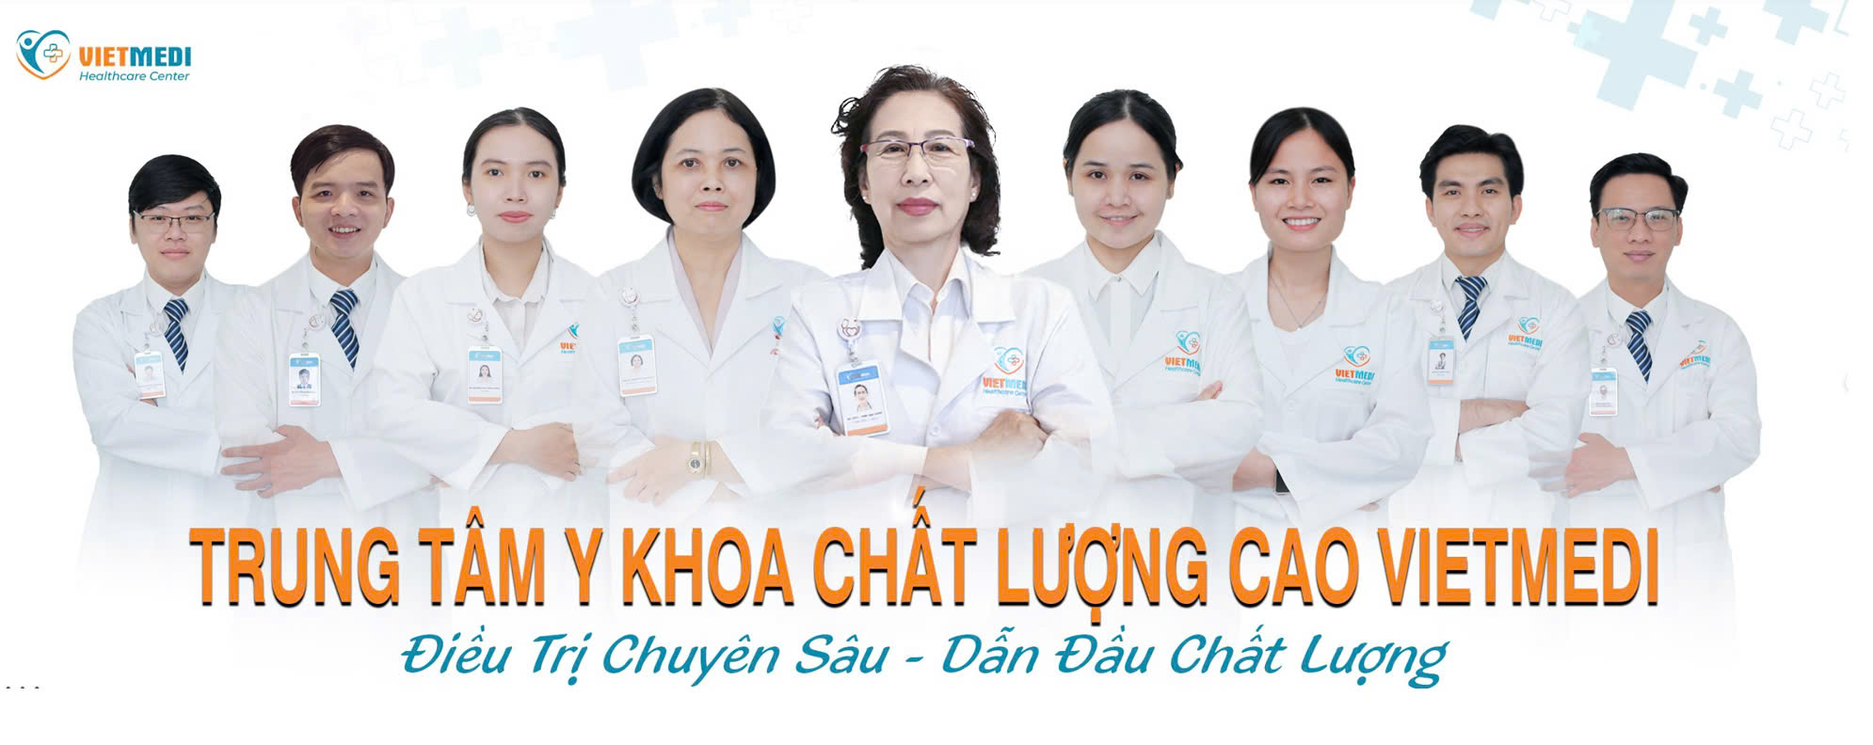
- Mọi chi tiết xin vui lòng liên hệ:
For further information, please contact:

NGUYỄN ÁNH MỸ NGÂN
NHÂN VIÊN KINH DOANH
Sales Executive
-------------------
C: 0933703398 (Zalo)
M: ngan.nam@vietmediclinic.com
W: https://vietmediclinic.com
